2020-2021学年度下学期高一年级第一次月考物理试卷
时间：100分钟 分值：100分

一．选择题（本题共10小题，每小题4分，共40分。第1~7题只有一个选项正确，第8~10题有多个选项正确。全部选对的得4分，选不全的得2分，有选错的或不答的得0分。）
1.下列说法中正确的是( )
A. 物体在恒力作用下不可能做曲线运动
B. 物体在变力作用下，一定做曲线运动
C. 物体做匀速圆周运动时,其所受合外力的方向指向圆心
D. 匀速圆周运动是匀变速曲线运动
2．质点在水平面内运动，水平面内有xOy直角坐标系，质点的坐标(x，y)随时间t变化的规律是：
x＝t＋2t²(m)，y＝3t＋6t²(m)，则质点的运动是( )
A．匀速直线运动 B．匀加速直线运动 C．非匀变速直线运动 D．非匀变速曲线运动
3．如图所示，在水平力F作用下，物体B沿水平面向右运动，物体A恰匀速上升，那么以下说法
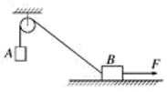
正确的是( )
A. 物体B正向右做匀减速运动
B. 斜绳与水平成30°时，$v_{A}：v_{B}=\sqrt{3}:2$
C. 地面对B的摩擦力减小
D. 物体B正向右做加速运动
4．图为湖边一倾角为${\text{30}}^{0}$的大坝横截面示意图，水面与大坝的交点为O，一人站在A点以速度v₀
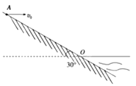
沿水平方向仍一小石子，已知AO=40m，不计空气阻力，g取10m/s²。下列说法正确的是( )
A. 若，则石块可以落入水中
B. 若，则石块不能落入水中
C. 若石子能落入水中，则越大，落水时速度方向与水平面的夹角越大
D. 若石子不能落入水中，则越大，落到斜面上时速度方向与斜面的夹角越大
5．如图所示，在半径为R的半圆形碗的光滑表面上，一质量为m的小球以角速度ω
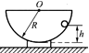
在水平面内作匀速圆周运动，该平面离碗底的距离h为（ ）
A. B. C. D.
6．以速度v₀水平抛出一小球，如果从抛出到某时刻小球的竖直分位移与水平分位移大小相等，以下判断正确的是（ ）
A．此时小球的竖直分速度大小等于水平分速度大小 B．此时小球的速度大小为$\sqrt{2}v_{0}$
C．小球运动的时间为$\frac{{\text{2v}}_{0}}{g}$ D．此时小球速度的方向与位移的方向相同

7．有半径为R的圆盘在水平面上绕竖直轴匀速转动，圆盘边缘上有a，b两个圆孔且在一条直线上，在圆心O点正上方高R处以一定的初速度水平抛出一小球，抛出时刻速度正好沿着Oa方向，为了让小球能准确地掉入孔中，小球初速度和圆盘转动角速度分别应满足(重力加速度为g)( )
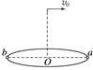
A．$\sqrt{\frac{\text{gR}}{8}}$，$2kπ\sqrt{\frac{g}{2R}}$(k＝1,2,3…) B．$\sqrt{\frac{\text{gR}}{2}}$，$kπ\sqrt{\frac{g}{2R}}$(k＝1,2,3…)
C．$\sqrt{\frac{\text{gR}}{8}}$，$kπ\sqrt{\frac{g}{2R}}$(k＝1,2,3…) D．$\sqrt{\frac{\text{gR}}{2}}$，$2kπ\sqrt{\frac{g}{2R}}$(k＝1,2,3…)
8．如图所示，有关圆周运动的基本模型，下列说法正确的是（ ）
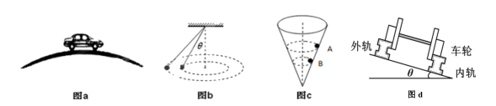
A．如图a，汽车通过拱形桥的最高点处于超重状态
B．如图b所示是一圆锥摆，增大θ，若保持圆锥的高不变，则圆锥摆角速度不变
C．如图c，同一小球在光滑而固定的圆锥筒内的A、B位置先后分别做匀速度圆周运动，则在A、B
两位置小球的角速度及所受筒壁的支持力大小相等
D．火车转弯超过规定速度行驶时，外轨对火车轮缘会有挤压作用
9. 如图所示，用长为L的轻绳（轻绳不可伸长）连接的甲、乙两物块（均可视为质点），放置在水平圆
盘上，甲、乙连线的延长线过圆盘的圆心O，甲与圆心O的距离也为L，甲、乙两物体的质量均为m，
与圆盘间的动摩擦因数均为μ，物块与圆盘间的最大静摩擦力等于滑动摩擦力，甲、乙始终相对圆盘
静止，则下列说法中正确的是（ ）
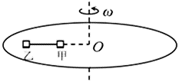
- 圆盘转动的角速度为 时，轻绳开始有张力
B．轻绳最大弹力
C．轻绳最大弹力为
D．圆盘转动的角速度最大为

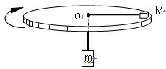
10．如图所示，在水平转台上放一个质量M=3kg的木块，它与转台间最大静摩擦力f_{max}=5N，绳的一端系在木块上，穿过转台的中心孔O（孔光滑），另一端悬挂一个质量m=1.5kg的物体，当转台以角速度ω=5rad/s匀速转动时，木块相对转台静止，则木块到O点的距离可以是（g取10m/s²，M、m均视为质点）（ ）
A．0.12 m B．0.19 m C．0.25m D．0.32 m

二．填空题（本题共3小题，每空2分，共18分。）
11．一条河的宽度为100m，一只小船在静水中的速度为5m/s，若船头垂直河岸过河,船到达对岸下游60m处，则水流速度大小为_______m/s，若此船以最短位移过河,则过河需要的时间为________s
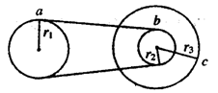
12．如图所示的皮带传动装置中，右边两轮是连在一起同轴转动，图中三
轮半径的关系为：r₁=2r₂，r₃=1.5r₁，A、B、C三点为三个轮边缘上的点，
皮带不打滑，则a、b、c三点的线速度之比为 角速度之比
为 加速度之比为
13.（1）在“研究平抛物体的运动”实验中，下列说法正确的是
A．将斜槽的末端切线调成水平
B．将木板校准到竖直方向，并使木板平面与小球下落的竖直平面平行
C．斜槽轨道必须光滑
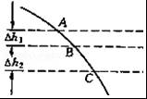
D．每次释放小球时的位置越高，实验效果越好
（2）如图实线为某质点平抛运动轨迹的一部分，AB、BC间水平距离
△s₁=△s₂=0.4m，高度差△h₁=0.25m，△h₂=0.35m．（g=10m/s²）求：
抛出初速度v₀为 m/s，由抛出点到A点的时间为 s，
质点运动到B点的速度为 m/s。
三．计算题（本题共4小题，共42分。解题时应写出必要的文字说明、重要的物理规律，答
题时要写出完整的数字和单位；只有结果而没有过程的不能得分。）
14.（10分）水平抛出的一个石子，经过0.4s落到地面，落地时的速度方向跟水平方向的夹角是53°，（g=10m/s²）。求：
（1）石子的抛出点距地面的高度；
（2）石子抛出的水平初速度；
（3）石子下落0.3s时的速度。

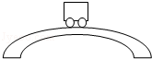
15.（10分）有一辆质量为1200kg的小汽车驶上半径为50m的圆弧形拱桥。问：
（1）汽车到达桥顶的速度为10m/s时对桥的压力是多大；
（2）汽车以多大的速度经过桥顶时恰好对桥没有压力作用而腾空；
（3）设想拱桥的半径增大到与地球半径一样，那么汽车要在这样的桥面上腾空，速度要多大。（重力加速度g取10m/s²，地球半径R取6.4×10³km）

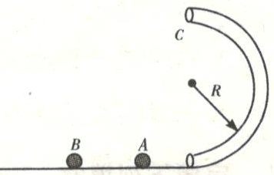
16.（10分）如图所示，半径为R，内径很小的光滑半圆管竖直放置，两个质量均为m的小球A、B以不同速度进入管内，A通过最高点C时，对管壁上部的压力为3mg，B通过最高点C时，对管壁下部的压力为0.75mg。求A、B两球落地点间的距离。

17.（12分）如图所示，装置BO′O可绕竖直轴O′O转动，可视为质点的小球A与两细线连接后分别系
于B、C两点，装置静止时细线AB水平，细线AC与竖直方向的夹角$θ={\text{37}}^{0}$。已知小球的质量m，
细线AC长l，B点距C点的水平距离和竖直距离相等。
(1)当装置处于静止状态时，求AB和AC细线上的拉力大小；
(2)若AB细线水平且拉力等于重力的一半，求此时装置匀速转动的角速度$ω_{1}$的大小；
(3)若耍使AB细线上的拉力为零，求装置匀速转动的角速度$ω$的取值范围。

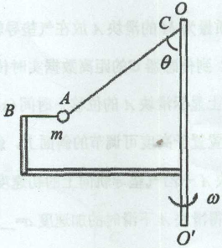

高一年级第一次月考物理答案
- C 2.B 3.B 4.A 5.D 6.C 7.B 8.BD 9.CD 10.BC
- 3 , 25
- 1:1:3 1:2:2 1:2:6
- (1)AB
- 4 0.2 5
14.（1）根据h=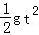得：h=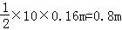． 3分
（2）小球落地时竖直方向上的分速度v_{y}=gt=4m/s．
tan53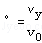=
则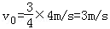． 4分
（3）石子下落0.3s时的竖直分速度v_{y}=gt=3m/s
则v=． 3分

15.（1）汽车对桥顶的压力大小等于桥顶对汽车的支持力N，汽车过桥时做圆周运动，重力和支持力的合力提供向心力，即F=G﹣N；
根据向心力公式：F=
有N=G﹣F=mg﹣=9600N 4分
（2）汽车经过桥顶恰好对桥没有压力，则N=0，即汽车做圆周运动的向心力完全由其自身重力来提供，所以有：
F=G= 解得；v=m/s 3分
（3）压力正好为零，则F=G=
解得：v==8×10³m/s 3分
16.对A球：$3\text{mg}+\text{mg}=m\frac{v_{A}^{2}}{R}$ 得$v_{A}=\sqrt{4\text{gR}}$ 3分
对B球：$\text{mg-}0\text{.}\text{75}\text{mg}=m\frac{v_{B}^{2}}{R}$ 得$v_{B}=\sqrt{\frac{gR}{4}}$ 3分
又$2R=\frac{1}{2}{\text{gt}}^{2}$ $x=\text{vt}$ 2分

得$x_{A}{\text{-x}}_{B}=3R$ 2分

- 解析：受力分析如右图，由平衡条件
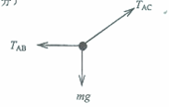
3分
（2）受力分析如（1）问所示，由牛顿第二定律
解得 4分
（3）由题意，当 最小时绳AC与竖直方向夹角 受力分析如右图
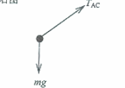
得
当 最大时绳AC与竖直方向夹角
得
所以 取值范围为 5分

